Ifjúsági Garancia <GINOP-5.2.1-14-2015-00001

TÁJÉKOZTATÓ
az Ifjúsági Garancia Rendszer keretében megvalósuló

Ifjúsági Garancia (Gazdaságfejlesztési és Innovációs
Operatív Program 5.2.1-14-2015-00001) munkaerőpiaci programból nyújtható

bérköltség (legfeljebb 90 napos, legfeljebb 10+5 havi) támogatásról

A munkaadók a munkaerőpiaci programban az állami foglalkoztatási szervként eljáró járási hivatalához benyújtott kérelem alapján kaphatnak támogatást, ha programrésztvevő álláskeresőt foglalkoztatnak munkaviszony keretében, teljes munkaidőben, vagy legalább a napi 4 órát elérő részmunkaidőben.
A bérköltség támogatás igénybevételével egyidejűleg ugyanazon személy foglalkoztatására tekintettel az adókedvezményekre való jogosultságok is érvényesíthetőek (például szociális hozzájárulási adóról szóló törvény által biztosított adókedvezmény), természetesen a projekt keretében nyújtható támogatásnál a munkáltató által ténylegesen megfizetett összeget kell figyelembe venni. A halmozódás eredményeképpen a bruttó támogatási intenzitás nem haladhatja meg a bérköltségek 100%-át a munkavállaló foglalkoztatásának bármely időszaka alatt.

A projektben kétféle konstrukcióban nyújtható bérköltség támogatás (programkonstrukciós szempontból mindkét csak nyilvántartott álláskeresők esetén):

a) „legfeljebb 90 nap” konstrukció:
Munkatapasztalat-szerzés céljából nyújtható a projektben bérköltség támogatás e projektben legfeljebb 90 napra. A támogatás mértéke a munkabér és az azt terhelő szociális hozzájárulási adó legfeljebb 100%-a lehet. Célja egyrészt oldani a munkáltatók előítéleteit (a munkavállaló munkavégző képességének, munkabírásának megismertetése által), másrészt, hogy a résztvevők önmaguk is meggyőződjenek arról, hogy alkalmasak a képzettségük, a képességeik, a korábbi szakmai tapasztalataik alapján a valós munkafeltételek között zajló munkavégzésre.
Szükséges, hogy a munkavállaló felvétele a kérelem benyújtását megelőző 6 havi átlagos statisztikai létszámhoz viszonyítva a munkavállalói létszám nettó növekedését eredményezze.
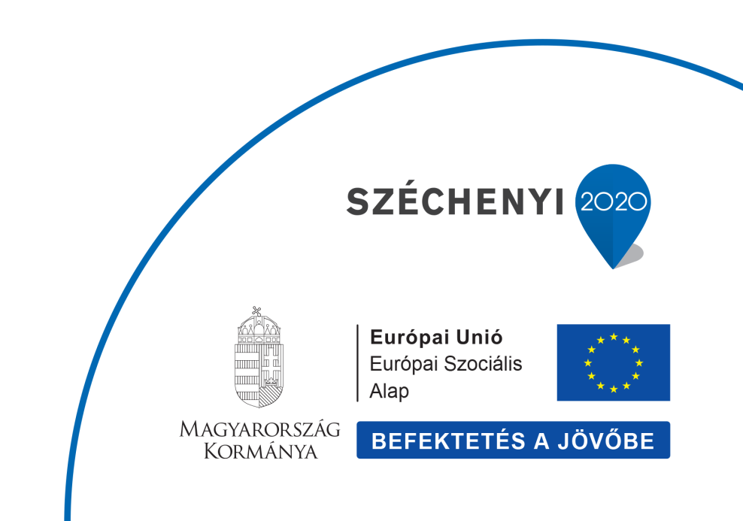
A munkaadónak vállalnia szükséges – annak érdekében, hogy a felek számára lehetőleg a teljes időszak rendelkezésére álljon a tapasztalatok megszerzésére –, hogy próbaidőt nem köt ki, valamint hogy a foglalkoztatási kötelezettség alatt közös megegyezéssel nem szünteti meg a résztvevő munkaviszonyát, illetve hogy a foglalkoztatási kötelezettség alatt a munkaadó működésével összefüggő okból történő felmondással nem szünteti meg a résztvevő, illetve a vele azonos vagy hasonló munkakörben foglalkoztatott munkavállalók munkaviszonyát.
A „legfeljebb” jelző azt jelenti, hogy a 90 napnál kevesebb időtartamra is megállapítható a támogatás — azonban szükséges arra törekedni, hogy rövidebb formában csupán a munkaerőpiaci program záró dátuma felé beszűkülő programidőben alkalmazza az állami foglalkoztatási szerv.
A legfeljebb 90 napos munkatapasztalat-szerzést követően adható még a maximum 12 havi bértámogatás is, a legfeljebb 8+4 havi konstrukcióban (tehát legfeljebb 8 havi 70%-os támogatás, további 4 havi támogatás nélküli továbbfoglalkoztatási kötelezettséggel), de az alábbi legfeljebb 10+5 havi bérköltség támogatás nem.

b) „legfeljebb 10+5 havi”konstrukció:
Az alábbiak szerinti konstrukcióban, lehetőleg a maximális támogatási időtartamot célozva, s természetesen olyan hatósági szerződéssel, amely a teljes (legfeljebb) 10+5=15 hónapra állapít meg kötelezettségeket (amennyiben a támogatás nem 10+5=15 hónapra kerül megállapításra, akkor minden elemét arányosan csökkenteni kell):
- legfeljebb 10 hónapig: a munkabér és a ténylegesen fizetendő szociális hozzájárulási adó 100 százalékos megtérítése, legfeljebb a minimálbér kétszerese és annak szociális hozzájárulási adója erejéig, és
- legfeljebb további 5 hónapig: támogatás nélküli továbbfoglalkoztatási kötelezettség a támogatási időszak felével megegyező időtartamban. (A továbbfoglalkoztatási kötelezettség végső dátuma nem nyúlhat túl a munkaerőpiaci program szakmai megvalósításának záró dátumán.)
Szükséges, hogy a munkavállaló felvétele a kérelem benyújtását megelőző 6 havi átlagos statisztikai létszámhoz viszonyítva a munkavállalói létszám nettó növekedését eredményezze.
A munkaadónak vállalnia szükséges – annak érdekében, hogy a fiatal munkavállaló számára lehetőleg a teljes időszak rendelkezésére álljon a tapasztalatok megszerzésére –, hogy a foglalkoztatási kötelezettség alatt közös megegyezéssel nem szünteti meg a résztvevő munkaviszonyát, valamint, hogy a foglalkoztatási kötelezettség alatt a munkaadó működésével összefüggő okból történő felmondással nem szünteti meg a résztvevő, illetve a vele azonos vagy hasonló munkakörben foglalkoztatott munkavállalók munkaviszonyát.
A munkatapasztalat-szerzést célzó legfeljebb 10+5 havi bérköltség támogatás után nem adható a legfeljebb 8+4 havi bértámogatás.

Nem nyújtható egyik bérköltség támogatás sem annak a munkaadónak,
- amely nem felel meg a rendezett munkaügyi kapcsolatok — az államháztartásról szóló törvény végrehajtásáról szóló 368/2011. (XII. 31.) Korm. rendelet (a továbbiakban: Ávr.) 82. §-ában meghatározott — feltételeinek,
- amely jogerős végzéssel elrendelt csőd, felszámolási, végelszámolási vagy egyéb – megszüntetésre irányuló, jogszabályban meghatározott – eljárás alatt áll (Ávr. 81. § b) pont),
- amelynek a kérelem benyújtásakor esedékessé vált és meg nem fizetett köztartozása van,
- amely jogi személy nem minősül átlátható szervezetnek,
- amely nem felel meg a köztulajdonban álló gazdasági társaságok takarékosabb működéséről szóló 2009. évi CXXII. törvénynek,
- amely az államháztartásról szóló 2011. évi CXCV. törvény (a továbbiakban: Áht.) 48/B. § (1) bekezdése alapján nem részesülhet támogatásban,
- amely a jogszabályban, különösen az Ávr-ben a támogatói okirat kiadásának vagy a támogatási szerződés megkötésének feltételeként meghatározott nyilatkozatokat nem teszi meg, dokumentumokat nem nyújtja be, vagy a megtett nyilatkozatát visszavonja.

A bérköltség támogatások konstrukciói csak de minimis támogatásként nyújthatók, tehát a támogatott vállalkozásokra nézve az Európai Unió működéséről szóló Szerződés 107. és 108. cikkének a csekély összegű (de minimis) támogatásokra való alkalmazásáról szóló a Bizottság 2013. december 18-i 1407/2013/EU rendelete (a továbbiakban: 1407/2013/EU rendelet) rendelkezéseit kell alkalmazni.

Nem nyújtható de minimis támogatás:
- mezőgazdasági termékek elsődleges termeléséhez (a 2014-2020 programozási időszakra rendelt források felhasználására vonatkozó uniós versenyjogi értelemben vett állami támogatási szabályokról szóló 255/2014. (X. 10.) Korm. rendelet 19.§ (2) b) alatti 46. alcím alapján),
- a halászathoz, akvakultúrához (vízi élőlényekkel (növények, állatok) kapcsolatos gazdálkodás, termelés, tenyésztés) kapcsolódó tevékenységet végző vállalkozásoknak,
- az exporttal kapcsolatos tevékenységek (különösen: az exportált mennyiségekhez közvetlenül kapcsolódó támogatás, értékesítési hálózat kialakításával, működtetésével vagy exporttevékenységgel összefüggésben felmerülő egyéb folyó kiadásokkal kapcsolatos támogatás) támogatásához, 1407/2013/EU bizottsági rendelet (9) bekezdése és 1. cikk (1) bekezdés d) pontja szerint,
- teherszállító járművek megvásárlására a kereskedelmi fuvarozás terén működő vállalkozásnak,
- annak a munkaadónak, amelynek az 1407/2013/EU rendelet 2. cikke szerint a csekély összegű (de minimis) támogatásai elérték az EU rendeletben meghatározott mértéket.

Egy és ugyanazon vállalkozásnak bármilyen forrásból odaítélt de minimis támogatások támogatástartalma három egymást követő év alatt tagállamonként nem haladja meg a 200 000 euronak (ideértve a közúti személyszállítást is), közúti kereskedelmi árufuvarozás esetén 100 000 euronak megfelelő forintösszeget.

A kérelem benyújtásának módja, elbírálásának menete

A kérelmeket a foglalkoztatást megelőzően a munkaerőpiaci program célcsoportjába tartozó személy lakóhelye, tartózkodási helye szerint illetékes állami foglalkoztatási szervként eljáró járási hivatalnál kell benyújtani. A járási hivatal a támogatásáról mérlegelési jogkörben dönt a kérelem beérkezését követő 60 napon belül. A támogatással összefüggő tennivalók és eljárások tekintetében az általános közigazgatási rendtartásról szóló 2016. évi CL. törvény szabályai szerint kell eljárni.
A kérelem pozitív elbírálását követően a kérelmezővel a járási (fővárosi kerületi) hivatal hatósági szerződést köt, melyben részletesen rögzítésre kerülnek a támogatással kapcsolatos jogok és kötelezettségek, a támogatás elszámolására vonatkozó szabályok. A foglalkoztatást csak a hatósági szerződés megkötését követően lehet megkezdeni, a foglalkoztatott a járási hivatal közvetítheti ki a munkáltatóhoz.

Kelt: ………………….…, év ………….hó………nap.
……………………………………………….
állami foglalkoztatási szervként eljáró járási/kerületi hivatal részéről

A tájékoztatót ……………………………… napon átvettem:
………………….………………….
munkaadó aláírása

